Secretaria da Fazenda do Estado do Tocantins

Centro Interamericano de Administrações Tributárias

Especificação de Caso de Uso

**PROCESSO: Arrecadação**

**SIGLA DO PROCESSO: ARR**

**COMPONENTE: DARE-e**

**CASO DE USO: ARRUC0240 - Processar Barra DARE**

24/06/2016

Histórico de Revisões

|  |  |  |
| --- | --- | --- |
| **Data** | **Descrição** | **Autor** |
| 01/03/2016 | Documentação do processo de Geração da Barra e o Registro dos Dados fornecidos na Emissão do DARE. | Edimilson Ahid |
| 24/06/2016 | Ajustes demandados pelos casos de uso de testes. | Edimilson Ahid |

Índice

1. ARRUC0240 - Processar Barra DARE 5

1.1. Descrição 5

1.2. Atores Envolvidos 5

1.3. Diagrama de Caso de Uso 5

1.4. Pré-condições 5

1.5. Fluxo Principal 5

1.6. Fluxos Alternativos 7

1.7. Fluxos de Exceção 7

1.8. Pós-condição 7

1.9. Requisitos Especiais 7

1.10. Layout das Páginas de Entrada ou Saída 8

Especificação de Caso de Uso

# ARRUC0240 - Processar Barra DARE

## Descrição

Caso de Uso vai tratar da geração do código de barras e o registro dos dados fornecidos para a geração do NOSSO NÚMERO para pagamento do DARE.

## Atores Envolvidos

* Usuário Internet

## Diagrama de Caso de Uso

Não aplicável.

## Pré-condições

A aplicação para ser executada precisa identificar a Origem do Sistema que está solicitando a emissão do DARE ( 1 – SIAT ou 2-DARE-e ), Origem da Geração da BARRA ( 6 – DARE, 8 GNRE ), as Informações do DARE e a Coleção dos ITENS que serão relacionados ao NOSSO NUMERO que será gerado.

## Fluxo Principal

1. O caso de uso inicia sempre que um outro caso de uso necessite gerar um DARE para pagamento em uma agência bancária.

As seguintes informações precisam ser repassadas para que possa ser gerado o Nosso Número e a Barra do DARE.

* Origem do Sistema que está solicitando a emissão do DARE ( 1 – SIAT ou 2-DARE-e )
* Origem da Geração da BARRA ( 6 – DARE, 8 GNRE )
* Informações do DARE
* Coleção dos ITENS do DARE

1. O sistema com base nos itens informados estabeleceu a data de vencimento do DARE a ser gerada.

ARRRN0209 – Data de Vencimento DARE Origem Débitos

ARRRN0210 – Data de Vencimento Feriados / Finais de Semana

1. O sistema inicia a montagem das 19 posições fixas da barra, conforme o leiaute da barra do Novo DARE, informado no item 1.10, deste caso de uso.

* Informa o valor 8 para a identificação do Produto.
* Informa o valor 5 para a identificação do Segmento.
* Informa 6 para a identificação de Valor quando a Origem da Geração da Barra for 6 – DARE e Informa 8 quando a Origem da Geração da Barra for 8 – GNRE.

1. O sistema calcula o total a recolher com base na coleção de itens fornecida.

O sistema formata o valor do total a recolher:

* Multiplicando por 100 o valor a recolher.
* Preenche os demais dígitos com zero a esquerda até atingir o total de 11 posições.

1. O sistema verificou que a Identificação do Valor do DARE é do tipo “6 – DARE” e atribui o código do órgão o valor 0027.

O sistema atribuirá o código do órgão o valor 0316, quando a Identificação do Valor do tipo “8 – GNRE”.

1. O sistema inicia a montagem dos 25 campos Livres na Barra.
2. O sistema buscou a data de vencimento que ficou definida no passo 2 do Fluxo principal.
3. O sistema informa a versão do DARE para 5.
4. O sistema identificou o valor informado da origem da geração do DARE ( 1 – SIAT e 2 DARE-e).
5. O sistema calcula a Data juliana com base na Data de Vencimento e o Ano Atual, da seguinte forma:

* Converte o Ano Atual para os últimos 2 dígitos do ano.
* Busca a Data de vencimento converte para data juliana com 3 dígitos.
* Monta os Cinco dígitos que ficarão na BARRA, compreendendo 2 dígitos do ano atual + 3 dígitos da data Juliana.

1. O sistema gera o nosso número.

O sistema busca a próxima sequência do nosso número para o ano atual.

* Formata o número localizado para 8 posições com zeros a esquerda até atingir o limite de 8 dígitos.
* Adiciona 2 dígitos referente aos últimos 2 dígitos do ano atual
* Formata o nosso número: 2 dígitos na frente do ano atual + sequência de 8 posições.

1. As demais 8 posições livres serão preenchidas com Zero para completar os 25 campos livres da Barra do DARE.
2. O sistema calcula o DV da BARRA do DARE com base nos 43 dígitos montados.

ARRRN0211 – Fórmula de Cálculo do Dígito Verificador Geral (Módulo 10)

1. O sistema obtém os 44 dígitos da Barra e registra as informações do DARE.

* Grava as informações do DARE
* Registra a coleção dos Itens Fornecidos
* Vincula o NOSSO NUMERO com a BARRA no DARE que está sendo gerado.

1. O sistema retorna ao caso de Uso que originou a chamada retornando o NOSSO NUMERO com a Data e a Hora da Geração do DARE.
2. O caso de uso é finalizado.

## Fluxos Alternativos

Não Aplicável

## Fluxos de Exceção

Não aplicável.

## Pós-condição

Não aplicável.

## Requisitos Especiais

Não aplicável.

## Layout das Páginas de Entrada ou Saída

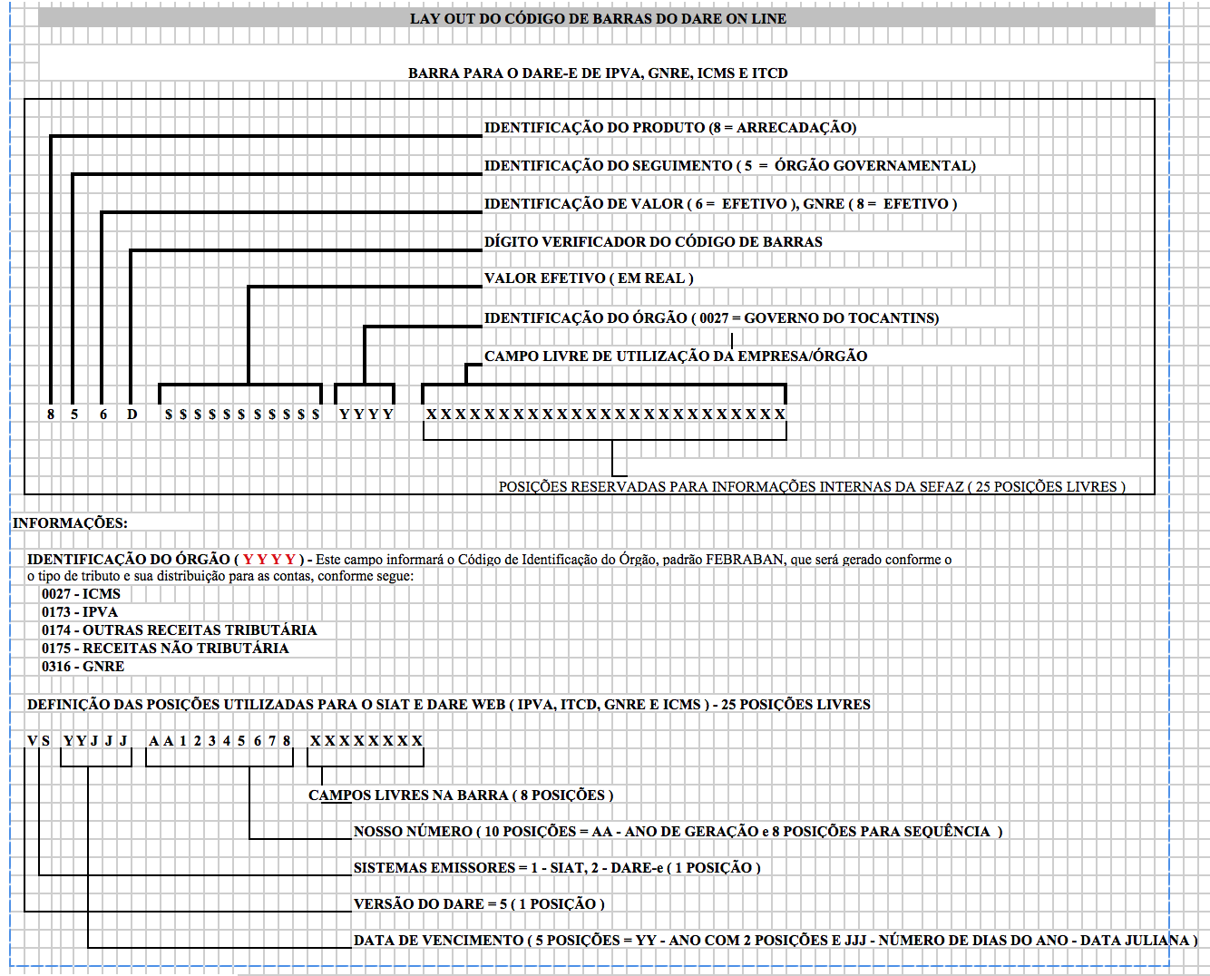

ARRUC0240PG0001 – Layout do Código de Barras do Dare On Line